ANALİZ DÖKÜMANI

**Giriş**:

Film platformlarındaki, IMDB si yüksek olan filmleri listelemeye yarayan bir uygulama.

**Hedef Kitle:**

Film izlemeyi seven insanlar.

**Uygulama Çalışma Şeması:**

Film İsimleri ve Konularının Listenmesi

Üye Girişi

Üye Kayıt Olma

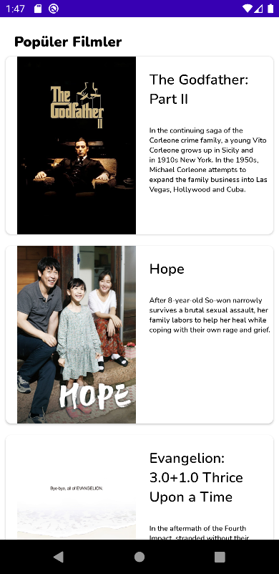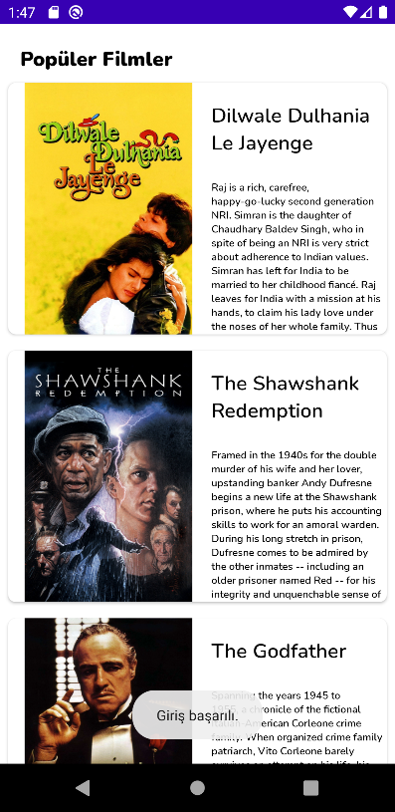Uygulamanın Görüntüsü:

